TRƯỜNG ĐẠI HỌC BÁCH KHOA

KHOA CÔNG NGHỆ THÔNG TIN

Tel. (84-236) 3736949, Fax. (84-236) 3842771

Website: http://dut.udn.vn/khoacntt, E-mail: cntt@dut.udn.vn



BÁO CÁO THỰC TẬP CÔNG NHÂN

PHẦN THIẾT KẾ WEBSITE

**ĐỀ TÀI:**

MẠNG XÃ HỘI CHIA SẺ CÔNG THỨC MÓN ĂN

TÊN NHÓM: Nhóm 11_12

NHÓM SINH VIÊN THỰC HIỆN

Nguyễn Văn Đại (nhóm trưởng) 17T2

Châu Việt Trung 17T2

Phan Văn Vũ 17T2

Trần Thị Thu Công 17T2

Phạm Thị Thùy Dương 17T2

Đà Nẵng, 12/2020

MỤC LỤC

MỞ ĐẦU 1

CHƯƠNG 1: TỔNG QUAN VỀ CÔNG NGHỆ 3

1.1. NGÔN NGỮ LẬP TRÌNH VÀ THƯ VIỆN 3

1.1.1. ReactJS 3

1.1.2. NodeJs: 3

1.1.3. ExpressJs: 4

1.2. CƠ SỞ DỮ LIỆU 4

1.3. MÔI TRƯỜNG DEPLOY 5

1.3.1. Heroku 5

CHƯƠNG 2: PHÂN TÍCH THIẾT KẾ VÀ TRIỂN KHAI HỆ THỐNG 6

2.1. KHẢO SÁT VÀ ĐẶC TẢ YÊU CẦU 6

2.1.1. Phần quản lý trong admin 6

2.1.2. Giao diện người dùng 6

2.2. YÊU CẦU PHI CHỨC NĂNG 6

2.3. Phân tích thiết kế hệ thống 6

2.3.1. Các chức năng của hệ thống 6

2.3.2. Các tác nhân của hệ thống 7

2.4. USE CASE 9

2.4.1. Use case tổng quát 9

2.4.2. Use case đăng nhập 9

2.4.3. Use case đăng ký 10

2.4.4. Use case hiển thị chức năng của user: 10

2.4.5. Use case hiển thị chức năng của admin: 11

2.4.6. Use case xem bài viết 11

2.4.7. Use case quản lý thông tin cá nhân 12

2.4.8. Use case đăng bài viết: 12

2.4.9. Use case quản lý bài viết 13

2.5. THIẾT KẾ CƠ SỞ DỮ LIỆU 13

2.5.1. Danh sách các bảng 13

2.5.2. Bảng User 13

2.5.3. Bảng Post 14

2.5.4. Bảng comment 15

2.5.5. Bảng hashtag 15

2.5.6. Bảng friend 15

2.5.7. Bảng emotion 16

2.5.8. Bảng notification 16

CHƯƠNG 3: CÀI ĐẶT VÀ KẾT QUẢ ĐẠT ĐƯỢC 17

3.1. CÀI ĐẶT 17

3.1.1. Backend 17

3.1.2. FrontEnd 20

3.1.3. Deploy chương trình 20

3.2. GIAO DIỆN TRANG WEB 22

3.2.1. Giao diện người dùng 22

3.2.2. Giao diện trang Admin 28

**DANH SÁCH HÌNH ẢNH**

Hình 1 Use case tổng quát 9

Hình 2 Use case đăng nhập 9

Hình 3Use case đăng ký 10

Hình 4 Use case hiển thị chức năng của user 10

Hình 5 Use case hiển thị chức năng của admin 11

Hình 6 Use case xem bài viết 11

Hình 7 Use case quản lý trang cá nhân 12

Hình 8 Use case đăng bài viết 12

Hình 9 Use case quản lý bài viết 13

Hình 10Cấu trúc cây controller 17

Hình 11 Cấu trúc cây route 18

Hình 12 Logo Postman 18

Hình 13 Logo Chai 18

Hình 14 Logo CircleCI 19

Hình 15 Màn hình MongoDB Compass Communication 19

Hình 16 Giao diện của MongoDB Cloud 20

Hình 17 Tạo app mới ở Heroku 21

Hình 18 Chọn Repository để deploy trên Heroku 21

Hình 19Chọn nhánh để deploy trên Heroku 21

Hình 20 Màn hình Application Log 22

Hình 21 Giao diện khi mở ứng dụng lần đầu 22

Hình 22 Giao diện đăng ký 23

Hình 23 Giao diện đăng nhập 24

Hình 24 Giao diện khi đăng nhập thành công 24

Hình 25 Giao diện thêm bài viết 25

Hình 26 Giao diện xem chi tiết bài viết và comment 25

Hình 27 Giao diện xem chi tiết trang cá nhân 26

Hình 28 Giao diện chỉnh sửa thông tin cá nhân 26

Hình 29 Giao diện kết quả tìm kiếm 27

Hình 30 Giao diện trang Admin 28

**DANH SÁCH BẢNG**

Bảng 1 Các yêu cầu phi chức năng của ứng dụng 6

Bảng 2: Chức năng của Admin 7

Bảng 2: Chức năng của người dùng 8

Bảng 3: Danh sách các bảng cơ sở dữ liệu 13

Bảng 4: Bảng User 13

Bảng 5: Bảng Post 14

Bảng 6: Bảng comment 15

Bảng 7: Bảng hashtag 15

Bảng 8: Bảng friend 15

Bảng 9: Bảng emotion 16

Bảng 10: Bảng notification 16

DANH SÁCH TỪ VIẾT TẮT

|  |  |
| --- | --- |
| **Từ viết tắt** | **Diễn giải** |
| URI | Uniform Resource Identifier |
| JSON | JavaScript Object Notation |
| JWT | JSON Web Token |
| API | Application Programming Interface |
| URL | Uniform Resource Locator |
| CSS | Cascading Style Sheets |
| ES6 | ECMAScript 2015 |

MỞ ĐẦU

**1.**  **Tổng quan về đề tài**

Mạng xã hội về ẩm thực, chia sẻ công thức món ăn “*Cookii*” là một nền tảng giúp giới thiệu, quảng bá những món ăn từ đơn giản đến phức tạp, từ dân dã đến độc đáo. Trang web “Social Cookii” cho phép người dùng chia sẻ những công thức về những món ăn hàng ngày và có thể học hỏi được những món ăn mới lạ. Và từ đó họ có thể giúp đỡ nhau tạo nên những món ăn hấp dẫn, đẹp mắt qua những lời bình luận chia sẻ của nhau.

Chúng em viết ra trang web này vì nhận thấy hiện nay, nhu cầu tìm hiểu về ẩm thực ngày càng tăng nhưng vẫn chưa có nhiều trang web để cho người dùng có thể chia sẻ được món ăn mà họ muốn được chia sẻ hay tìm hiểu thêm các món ăn độc đáo hơn.

**2. Mục đích và ý nghĩa của đề tài**

***2.1. Mục đích***

Social Cookii có mục đích xây dựng nên một cộng đồng chia sẻ và thảo luận văn minh. Tạo ra một môi trường giao lưu, học hỏi, chia sẻ những món ăn mà người dùng muốn chia sẻ với nhau để tạo ra những món ăn hấp dẫn và độ đáo.

***2.2. Ý nghĩa***

Social Cookii giúp cho người dùng có thể bày tỏ được những tâm huyết mà họ đã làm ra những món ăn đó và chia sẻ chúng để cho nhiều người được biết. Mặc khác, người dùng cũng học hỏi thêm những món ăn mới, những kinh nghiệm mới từ những người xung quanh trên trang web.

**3. Bố cục của đề tài**

Báo cáo đề tài bao gồm các nội dung sau:

*Mở đầu*

*Chương 1: TỔNG QUÁT VỀ CÔNG NGHỆ*

*Chương 2: PHÂN TÍCH THIẾT KẾ VÀ PHÁT TRIỂN HỆ THỐNG*

*Chương 3: CÀI ĐẶT VÀ KẾT QUẢ ĐẠT ĐƯỢC*

*Kết luận và hướng phát triển.*

# TỔNG QUAN VỀ CÔNG NGHỆ

## NGÔN NGỮ LẬP TRÌNH VÀ THƯ VIỆN

### ReactJS

**React** (ReactJS hay React.js) là một thư viện JavaScript mã nguồn mở dùng để xây dựng giao diện người dùng hoặc các thành phần UI. Được phát triển bởi Facebook và cộng đồng các nhà phát triển và các công ty. React có thể sử dụng như một cơ sở để phát triển các ứng dụng đơn hoặc ứng dụng di động.

React giúp việc tạo giao diện người dùng trở nên dễ dàng. Thiết kế các khung nhìn đơn giản cho từng trạng thái trong ứng dụng và React sẽ cập nhật và hiển thị hiệu quả các thành phần phù hợp khi dữ liệu của bạn thay đổi.

React giúp đóng gói các thành phần cùng với trạng thái của chúng, sau đó sử dụng chúng vào các giao diện người dùng phức tạp. Vì logic các thành phần được viết bằng JavaScript nên có thể dễ dàng chuyển dữ liệu trong ứng dụng.

**React Hooks** là những hàm cho phép bạn "kết nối" React State và Lifecycle vào các Functional Components. Với Hooks bạn có thể sử dụng State và Lifecycles mà không cần dùng ES6 class.

Lợi ích của React Hook:

* Khiến các component trở nên gọn nhẹ hơn
* Giảm đáng kể số lượng code, dễ tiếp cận.
* Cho phép chúng ta sử dụng state ngay trong function component.

### NodeJs:

NodeJS là một mã nguồn được xây dựng dựa trên nền tảng Javascript V8 Engine, nó được sử dụng để xây dựng các ứng dụng web như các trang video clip, các forum và đặc biệt là trang mạng xã hội phạm vi hẹp. NodeJS là một mã nguồn mở được sử dụng rộng bởi hàng ngàn lập trình viên trên toàn thế giới.

NodeJS có thể chạy trên nhiều nền tảng hệ điều hành khác nhau từ Window cho tới Linux, OS X nên đó cũng là một lợi thế. NodeJS cung cấp các thư viện phong phú ở dạng Javascript Module khác nhau giúp đơn giản hóa việc lập trình và giảm thời gian ở mức thấp nhất.

Các đặc tính của NodeJS:

* Không đồng bộ
* Chạy rất nhanh
* Đơn luồng nhưng khả năng mở rộng cao
* Không đệm
* Có giấy phép

### ExpressJs:

ExpressJS là một trong những framework phổ biến dùng để xây dựng API và Website phổ biến nhất của NodeJS. Nó được sử dụng rộng rãi đến mức hầu như mọi dự án Web nào bắt đầu bằng việc tích hợp Express.

Lý do để chọn ExpressJS:

* Có nhiều tính năng hỗ trợ tất cả những gì bạn cần trong việc xây dựng Web và API
* Quản lý các route dễ dàng
* Cung cấp một nền tảng phát triển cho các API
* Hỗ trợ nhiều thư viện và plugin
* Bảo mật và an toàn hơn so với việc code thuần
* Hỗ trợ cộng đồng tuyệt vời.

## CƠ SỞ DỮ LIỆU

**MongoDB** là database mã nguồn mở NoSQL hỗ trợ đa nền tảng được thiết kế theo hướng đối tượng. Các ‘bảng’ (trong MongoDB gọi là collection) có cấu trúc linh hoạt cho phép dữ liệu không cần tuân theo dạng cấu trúc nào. Nó có thể dùng để lưu trữ dữ liệu có cấu trúc phức tạp và đa dạng. Đặc biệt, chương trình này lưu trữ dữ liệu vào collection theo hướng tài liệu kiểu JSON thay vì bảng nên có hiệu suất cao và tính khả dụng cao.

MongoDB lần đầu ra đời bởi MongoDB Inc., tại thời điểm đó là thế hệ 10, vào tháng Mười năm 2007, nó là một phần của sản phẩm PaaS (Platform as a Service) tương tự như Windows Azure và Google App Engine. Sau đó nó đã được chuyển thành nguồn mở từ năm 2009.

Ưu điểm của MongoDB

* Dữ liệu lưu trữ phi cấu trúc, không có tính ràng buộc, toàn vẹn nên tính sẵn sàng cao, hiệu suất lớn và dễ dàng mở rộng lưu trữ.
* Dữ liệu được caching (ghi đệm) lên RAM, hạn chế truy cập vào ổ cứng nên tốc độ đọc và ghi cao.

Nhược điểm của MongoDB

* Không ứng dụng được cho các mô hình giao dịch nào có yêu cầu độ chính xác cao do không có ràng buộc.
* Không có cơ chế transaction (giao dịch) để phục vụ các ứng dụng ngân hàng.
* Dữ liệu lấy RAM làm trọng tâm hoạt động vì vậy khi hoạt động yêu cầu một bộ nhớ RAM lớn.
* Mọi thay đổi về dữ liệu mặc định đều chưa được ghi xuống ổ cứng ngay lập tức vì vậy khả năng bị mất dữ liệu từ nguyên nhân mất điện đột xuất là rất cao.

**Mongoose** là một **Object Document Mapper (ODM)**. Do đó, Mongoose cho phép định nghĩa các object (đối tượng) với một schema được định nghĩa rõ ràng, được ánh xạ tới một MongoDB document.

Mongooselà một framework JavaScript thường được sử dụng trong ứng dụng Node.js với database là MongoDB.

## MÔI TRƯỜNG DEPLOY

### Heroku

Heroku là nền tảng đám mây cho phép các lập trình viên xây dựng, triển khai, quản lý và mở rộng ứng dụng (PaaS – Platform as a service).

Nó rất linh hoạt và dễ sử dụng, cung cấp cho một con đường đơn giản nhất để đưa sản phẩm tiếp cận người dùng. Nó giúp các nhà phát triển tập trung vào phát triển sản phẩm mà không cần quan tâm đến việc vận hành máy chủ hay phần cứng…

# PHÂN TÍCH THIẾT KẾ VÀ TRIỂN KHAI HỆ THỐNG

## KHẢO SÁT VÀ ĐẶC TẢ YÊU CẦU

### Phần quản lý trong admin

* Quản lý người dùng
* Quản lý bài viết
* Quản lý hashtag
* Quản lý commemt
* Bao gồm tất cả chức năng của người dùng thông thường.

### Giao diện người dùng

* Website có giao diện đẹp, dễ nhìn, không quá phức tạp.
* Font chữ đơn giản, dễ nhìn, màu sắc hài hòa.
* Thanh menu thật đơn giản.
* An toàn và bảo mật dữ liệu.
* Kiểm tra website có tương thích với các trình duyệt phổ biến hay không.

## YÊU CẦU PHI CHỨC NĂNG

Bảng 1 Các yêu cầu phi chức năng của ứng dụng

|  |  |  |
| --- | --- | --- |
| Mục | Tên yêu cầu | Mô tả yêu cầu |
| 1 | Giao diện | Giao diện hệ thống phải dễ sử dụng, trực quan, thân thiện với người dùng. |
| 2 | Tốc độ xử lý | Hệ thống phải xử lý nhanh chóng và chính xác. |
| 3 | Bảo mật | Tính bảo mật và độ an toàn cao. |
| 4 | Tương thích | Tương thích với đa phần các trình duyệt web hiện tại. |

## Phân tích thiết kế hệ thống

### Các chức năng của hệ thống

Các chức năng của Admin:

* Quản lý user
* Quản lý bài viết
* Quản lý hastag

Các chức năng của người dùng:

* Đăng ký tài khoản
* Đăng nhập tài khoản
* Xem bài viết
* Tìm kiếm bài viết
* Đăng bài viết
* Chỉnh sửa bài viết
* Xóa bài viết
* Chỉnh sửa thông tin cá nhân
* Bình luận
* Bày tỏ cảm xúc bài viết
* Theo dõi người dùng

### Các tác nhân của hệ thống

Dựa vào mô tả trên, ta có thể nhận thấy được các tác nhân chính của hệ thống như sau:

Tác nhân Admin: người thực hiện kiểm tra các báo xấu, từ đó xóa những bài viết vi phạm tiêu chuẩn trang web. Nếu người dùng đó vi phạm nhiều lần, Admin có quyền khóa tài khoản người dùng đó.

Tác nhân người dùng: người dùng là người có tài khoản hoặc là khách vãng lai. Nếu là khách vãng lai, người đó chỉ có thể xem bài viết, tìm kiếm bài viết. Còn đối với người dùng có tài khoản, người đó sẽ có thêm quyền đăng bài, bình luận, bày tỏ cảm xúc, theo dõi người khác và chỉnh sửa thông tin cá nhân.

* Chức năng Admin

Bảng 2: Chức năng của Admin

|  |  |  |
| --- | --- | --- |
| Mục | Tên chức năng | Mô tả |
| 1 | Xóa bài viết | Thực hiện xóa bài viết của người dùng. Bài viết này thường sẽ là những bài viết bị báo cáo và vi phạm tiêu chuẩn trang web |
| 2 | Khóa tài khoản người dùng | Thực hiện khóa tài khoản của người dùng. Người dùng sẽ không có quyền đăng nhập. Từ đó, sẽ không thể thực hiện đăng bài, bình luận, Upvote, Downvote… |
| 3 | Xác minh tài khoản | Thực hiện xác minh lại tài khoản cho người dùng nếu người dùng chỉnh sửa hoặc quên tài khoản |
| 4 | Phê duyệt bài viết | Cho phép đăng bài nếu người dùng đăng nội dung phù hợp mục đích của trang web |
| 5 | Thống kê bài viết theo hastag | Liệt kê số lượng bài viết liên quan đến hastag |
| 6 | Thống kê số lượng người dùng | Liệt kê số lượng người dùng đăng ký tài khoản trang web |

* Chức năng người dùng

Bảng 2: Chức năng của người dùng

|  |  |  |
| --- | --- | --- |
| Mục | Tên chức năng | Mô tả |
| 1 | Đăng ký tài khoản | Người dùng có thể đăng ký tài khoản dựa trên các thông tin: Username, Fullname, Email, Phone, Gender, Date of birth , Password, Confirm Password. |
| 2 | Đăng nhập tài khoản | Người dùng có thể đăng nhập tài khoản dựa trên username và password |
| 3 | Xem bài viết | Người dùng có thể xem các bài viết tại trang chủ |
| 4 | Tìm kiếm bài viết | Người dùng có thể tìm kiếm bài viết dựa trên tiêu đề của bài viết. |
| 5 | Chỉnh sửa thông tin cá nhân | Người dùng có thể cập nhật username, email, password, avatar. |
| 6 | Bình luận | Người dùng có thể bình luận vào dưới các bài viết. |
| 7 | Bày tỏ cảm xúc | Người dùng có thể bày tỏ cảm xúc vào bài viết mà mình yêu thích để tăng lượt tương tác, ủng hộ cho tác giả. |
| 8 | Theo dõi người khác | Người dùng có thể chọn theo dõi những người mình thích để có thể xem được nhiều bài viết và không bỏ lỡ bài viết của họ. |
| 9 | Chỉnh sửa bài viết | Người dùng có thể chỉnh sửa bài viết của mình |
| 10 | Xóa bài viết | Người dùng có thể xóa bài viết của mình |

## USE CASE

### Use case tổng quát

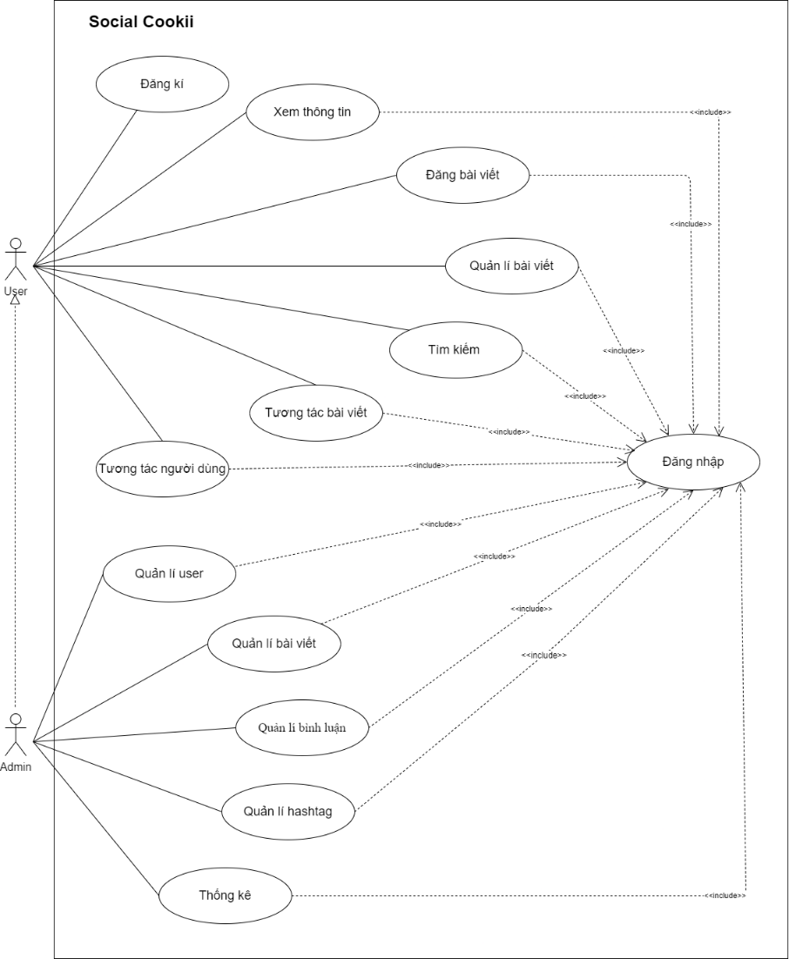

Hình 1 Use case tổng quát

### Use case đăng nhập

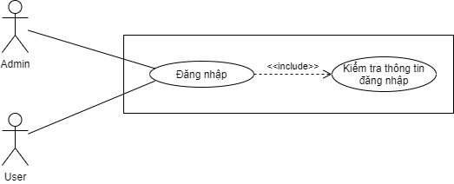

Hình 2 Use case đăng nhập

### Use case đăng ký

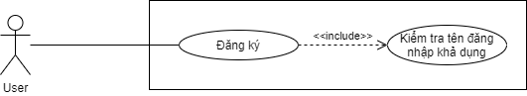

Hình 3Use case đăng ký

### Use case hiển thị chức năng của user:

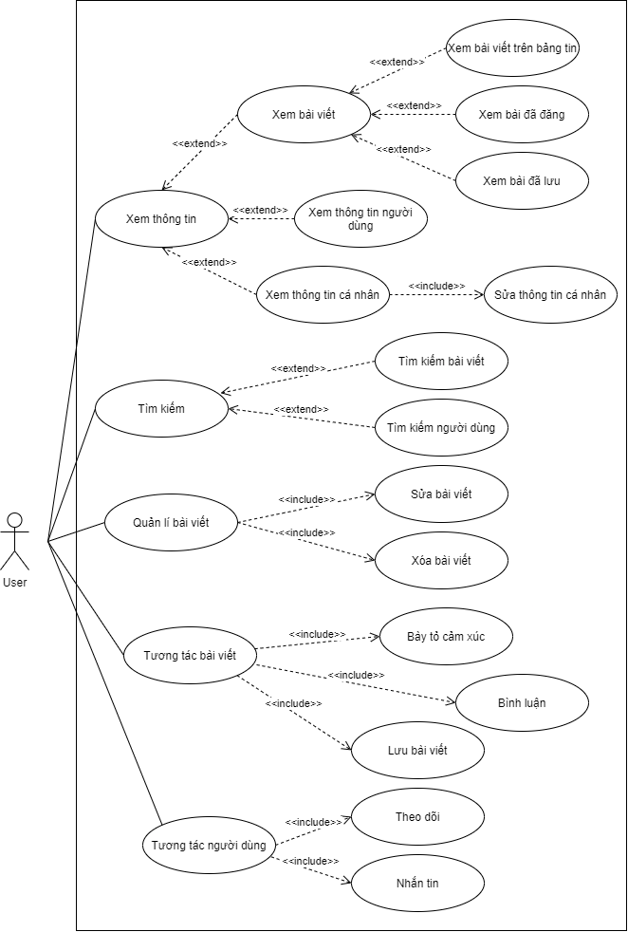

Hình 4 Use case hiển thị chức năng của user

### Use case hiển thị chức năng của admin:

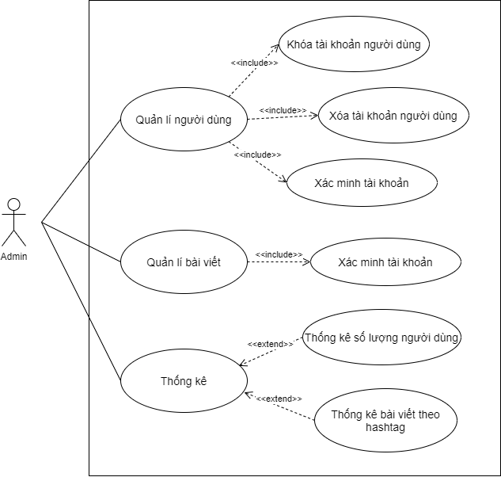

Hình 5 Use case hiển thị chức năng của admin

### Use case xem bài viết

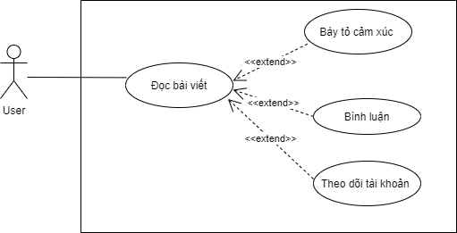

Hình 6 Use case xem bài viết

### Use case quản lý thông tin cá nhân

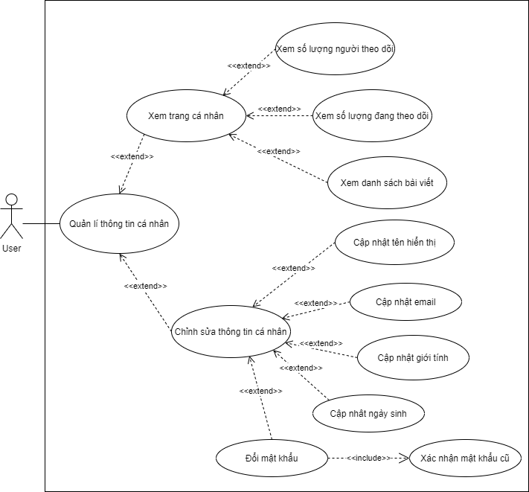

Hình 7 Use case quản lý trang cá nhân

### Use case đăng bài viết:

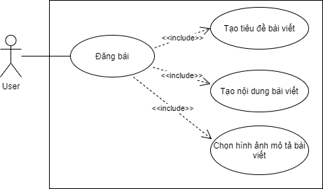

Hình 8 Use case đăng bài viết

### Use case quản lý bài viết

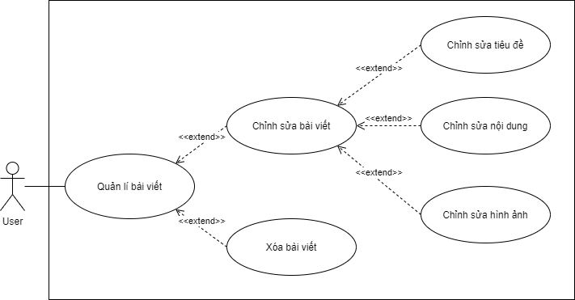

Hình 9 Use case quản lý bài viết

## THIẾT KẾ CƠ SỞ DỮ LIỆU

### Danh sách các bảng

Bảng 3: Danh sách các bảng cơ sở dữ liệu

|  |  |  |
| --- | --- | --- |
| **STT** | **Tên bảng** | **Mô tả** |
| 1 | User | Lưu thông tin danh sách các User |
| 2 | Post | Lưu thông tin các bài đăng |
| 3 | Comment | Lưu thông tin các bình luận |
| 4 | Hashtag | Lưu thông tin các hasstag |
| 5 | Friend | Lưu thông tin các bạn bè của User |
| 6 | Emotion | Lưu thông tin các cảm xúc của hệ thống |
| 7 | Notification | Lưu thông tin các thông báo |

### Bảng User

Bảng 4: Bảng User

|  |  |  |  |
| --- | --- | --- | --- |
| **STT** | **Tên trường** | **Kiểu dữ liệu** | **Mô tả** |
| 1 | _id | ObjectId | ID của User |
| 2 | username | String | Tên đăng nhập của user |
| 3 | fullname | String | Tên người dùng đầy đủ |
| 4 | email | String | Email của user |
| 5 | password | String | Mật khẩu đã được mã hoá |
| 6 | gender | String | Giới tính của User |
| 7 | birthday | String | Ngày sinh của User |
| 8 | phone | String | Số điện thoại của User |
| 9 | createAt | String | Ngày tạo tài khoản |
| 10 | updateAt | String | Ngày cập nhật tài khoản |
| 11 | isActive | Boolean | Trạng thái của User |
| 12 | verificationCode | String | Xác minh tài khoản |
| 13 | role | String | Vai trò của người dùng |
| 14 | avatar | String | Hình đại diện của người dùng |
| 15 | followed | Array | Danh sách tài khoản mà người dùng theo dõi |
| 16 | following | Array | Danh sách tài khoản theo dõi người dùng |

### Bảng Post

Bảng 5: Bảng Post

|  |  |  |  |
| --- | --- | --- | --- |
| **STT** | **Tên trường** | **Kiểu dữ liệu** | **Mô tả** |
| 1 | _id | ObjectId | ID của bài viết |
| 2 | title | String | Tiêu đề bài viết |
| 3 | description | String | Mô tả bài viết |
| 4 | createdBy | ObjectId | Id của người viết |
| 5 | createdAt | Date | Ngày tạo bài viết |
| 6 | deletedAt | Date | Ngày xóa bài viết |
| 7 | editedAt | Date | Ngày sửa bài viết |
| 8 | thumbnails | Array | Danh sách hình ảnh của bài viết |
| 9 | recipe | Array | Công thức của món ăn |
| 10 | videos | Array | Danh sách video của bài viết |
| 11 | comments | ObjectId | Danh sách chứa bình luận của bài viết |
| 12 | likeUserIds | ObjectId | Danh sách chứa Id của người like bài viết |
| 13 | state | String | Trạng thái bài đăng |
| 14 | hashtagIds | ObjectId | Danh sách chứa Id của các hashtag trong bài viết |

### Bảng comment

Bảng 6: Bảng comment

|  |  |  |  |
| --- | --- | --- | --- |
| **STT** | **Tên trường** | **Kiểu dữ liệu** | **Mô tả** |
| 1 | _id | ObjectId | ID của bình luận |
| 2 | postId | ObjectId | Id của bài viết |
| 3 | userId | ObjectId | Id của người bình luận |
| 4 | content | String | Nội dung của bình luận |
| 5 | createdAt | Date | Ngày bình luận |
| 6 | editedAt | Date | Ngày sửa bình luận |
| 7 | deletedAt | Date | Ngày xóa bình luận |
| 8 | repliedCommentId | ObjectId | Id của những bình luận trả lời |
| 9 | likeUserIds | ObjectId | Danh sách Id của người like bình luận |

### Bảng hashtag

Bảng 7: Bảng hashtag

|  |  |  |  |
| --- | --- | --- | --- |
| **STT** | **Tên trường** | **Kiểu dữ liệu** | **Mô tả** |
| 1 | _id | ObjectId | ID của hashtag |
| 2 | hashtagName | String | Tên hashtag |

### Bảng friend

Bảng 8: Bảng friend

|  |  |  |  |
| --- | --- | --- | --- |
| **STT** | **Tên trường** | **Kiểu dữ liệu** | **Mô tả** |
| 1 | _id | ObjectId | ID của friend |
| 2 | isFriend | Boolean | Trạng thái bạn bè |
| 3 | senderUserId | ObjectId | ID của người gửi lời mời kết bạn |
| 4 | receiverUserId | ObjectId | ID của người nhận lời mời kết bạn |
| 5 | isPending | Boolean | Trạng thái chờ xử lý |
| 6 | deletedAt | Date | Ngày xóa friend |
| 7 | createdAt | Date | Ngày tạo friend |

### Bảng emotion

Bảng 9: Bảng emotion

|  |  |  |  |
| --- | --- | --- | --- |
| **STT** | **Tên trường** | **Kiểu dữ liệu** | **Mô tả** |
| 1 | _id | ObjectId | ID của Emotion |
| 2 | emotionName | String | Tên của Emotion |
| 3 | imageFilename | String | Hình ảnh của Emotion |

### Bảng notification

Bảng 10: Bảng notification

|  |  |  |  |
| --- | --- | --- | --- |
| **STT** | **Tên trường** | **Kiểu dữ liệu** | **Mô tả** |
| 1 | _id | ObjectId | ID thông báo |
| 2 | url | String | Đường dẫn của thông báo |
| 3 | content | String | Nội dung thông báo |
| 4 | senderUserId | ObjectId | ID người gửi thông báo |
| 5 | receiveUserId | ObjectId | ID người nhận thông báo |
| 6 | isSeen | Boolean | Trạng thái xem thông báo hay chưa |
| 7 | createdAt | Date | Thời gian thông báo |
| 8 | deletedAt | Date | Thời gian xóa thông báo |

# CÀI ĐẶT VÀ KẾT QUẢ ĐẠT ĐƯỢC

## CÀI ĐẶT

### Backend

Sau khi thiết kế database, chúng tôi cài đặt phần Backend bằng NodeJS, ExpressJS và MongoDB.

Cách cài đặt code:

1. Tiến hành xây dựng các đối tượng Model Mongoose đã được thiết kế ở trên.
2. Xây dựng các service giao tiếp với database
3. Xây dựng các controller gửi về các trạng thái và nội dung hồi đáp khi nhận được các yêu cầu (request) từ Client. Trong chương trình này, đa số các yêu cầu đều cần phải truy cập vào cơ sở dữ liệu. Vì vậy lớp này sẽ giao tiếp với lớp service.

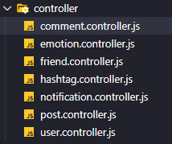

Hình 10Cấu trúc cây controller

1. Xây dựng các đường route cho Server.

* Mỗi một collection có một đường route riêng để các client có thể thực hiện gửi yêu cầu đến.
* Ngoài những đường route cho các collection, xây dựng thêm các đường route truy cập đến các file cho phép truy cập.

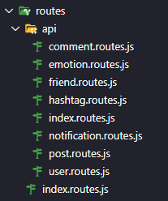

Hình 11 Cấu trúc cây route

1. Cài đặt server như truy cập cơ sở dữ liệu, cho phép truy cập dữ liệu, cho phép đọc gói tin…
2. Cấu hình các lệnh khởi chạy server trong file **Package.json** và thực hiện khởi chạy server.
3. Test các API của Server

* Để đạt được sự hiệu quả, chính xác của API và tiết kiệm thời gian, công sức trong thời gian dò lỗi, chúng ta cần kiểm thử (test) các API, trước khi thực hiện gửi yêu cầu đến từ Client. Chúng tôi sử dụng đến phần mềm Postman, đồng thời sử dụng đến thư viện Chai. Bạn cũng có thể thực hiện kiểm thử trên Remote Repository với CircleCI.



Hình 12 Logo Postman



Hình 13 Logo Chai



Hình 14 Logo CircleCI

Về cơ sở dữ liệu, trong quá trình phát triển ứng dụng chúng tôi sử dụng ứng dụng MongoDB Compass Community để lưu trữ và truy vấn dữ liệu. Việc sử dụng ứng dụng local, sẽ đảm bảo tốc độ truy cập nhanh và linh hoạt, tùy ý cập nhật.

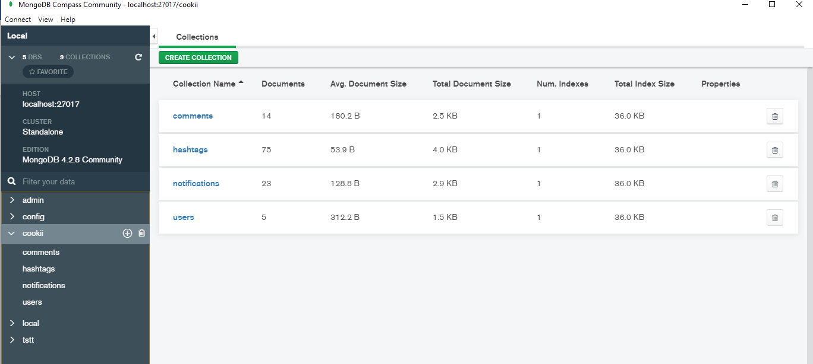

Hình 15 Màn hình MongoDB Compass Communication

Trong quá trình deploy ứng dụng, chúng tôi sử dụng MongoDB Cloud để tiện cho việc truy cập và đồng bộ dữ liệu. Tuy nhiên, tồn tại một số nhược điểm riêng như tốc độ truy cập không cao, kém linh hoạt.

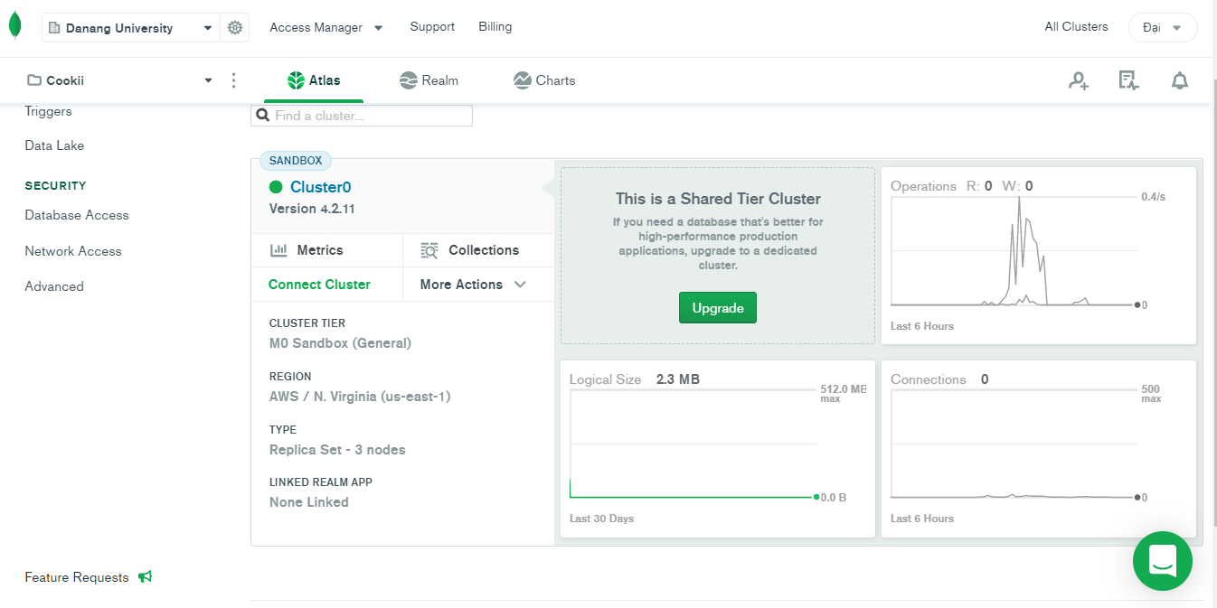

Hình 16 Giao diện của MongoDB Cloud

### FrontEnd

1. Cài đặt các template của chương trình.

* Dựa vào những kiến thức HTML, CSS và Javascript đã được học, chúng tôi tiến hành cài đặt các template của chương trình theo những usecase thiết kế.

1. Cài đặt các Component React

* Bước này là bước khá phức tạp và mất nhiều thời gian.
* Thực hiện các bước gửi yêu cầu đến API Server để render ra kết quả trên giao diện của người dùng.

1. Cài đặt chuyển trang, liên kết trang dựa vào thư viện ‘react-router-dom”

### Deploy chương trình

Chúng tôi chọn Heroku là môi trường để deploy sản phẩm

1. Cầu hình lệnh chạy và các biến môi trường sẵn

* Process.MONGO_URI = mongodb+srv://**teamanmy**:**<password>**@cluster0.jojjg.mongodb.net/test

1. Sử dụng GitHub để lưu giữ Source code.
2. Đăng nhập vào Heroku, rồi tạo app mới ở Dashboard

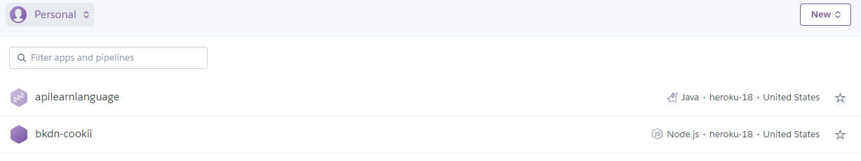

Hình 17 Tạo app mới ở Heroku

1. Chọn GitHub là Deployment Method, sau đó chọn Repository muốn deploy

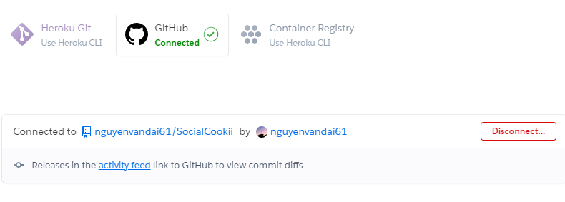

Hình 18 Chọn Repository để deploy trên Heroku

1. Chọn nhánh cần deploy, ở đây chúng tôi chọn nhánh “dev”

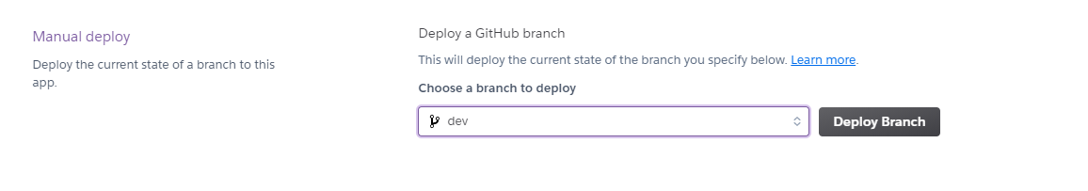

Hình 19Chọn nhánh để deploy trên Heroku

1. Chương trình chạy các lệnh cấu hình và hiển thị các truy cập ở màn hình Application Logs

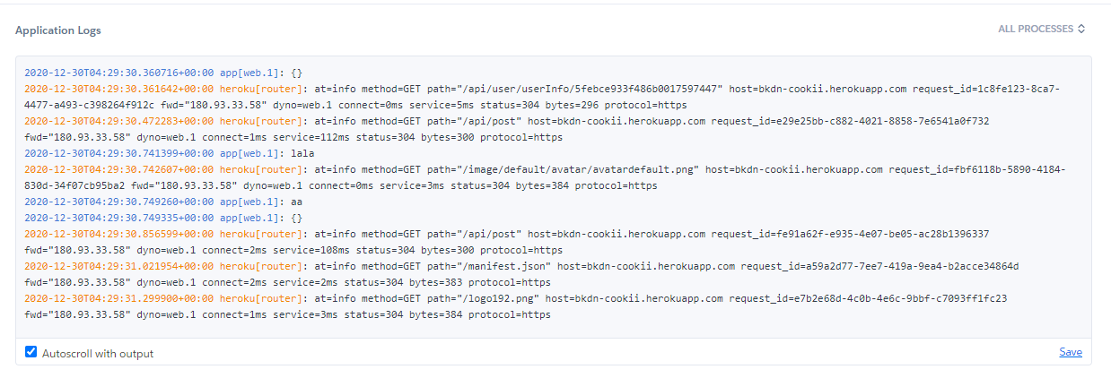

Hình 20 Màn hình Application Log

Sau khi deploy, địa chỉ của Server API sẽ là <https://bkdn-cookii.herokuapp.com>.

## GIAO DIỆN TRANG WEB

### Giao diện người dùng

* Giao diện khi mở ứng dụng lần đầu

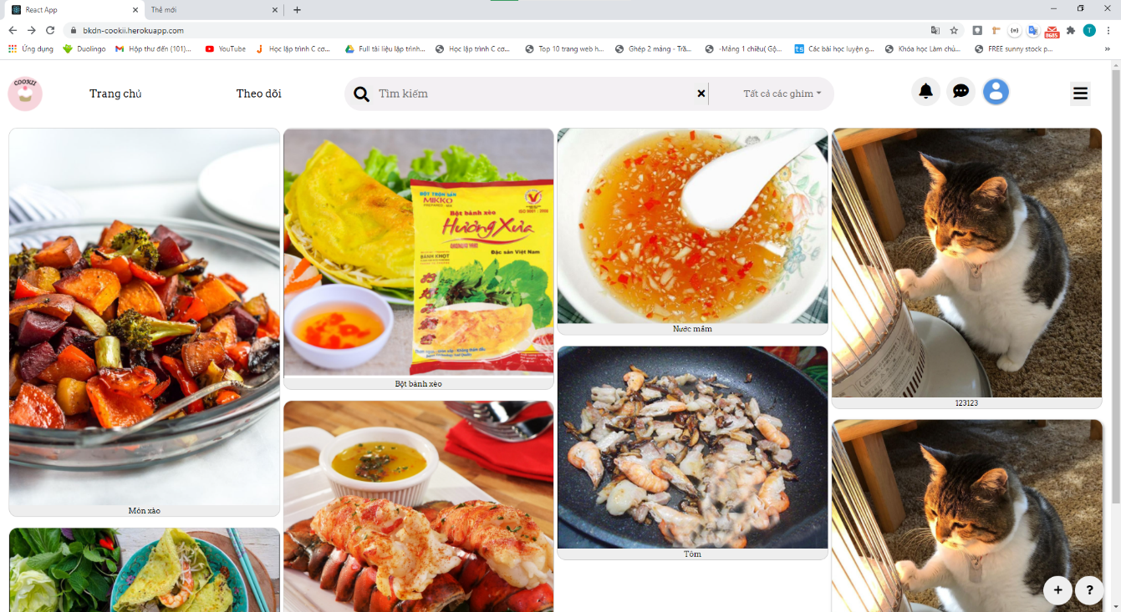

Hình 21 Giao diện khi mở ứng dụng lần đầu

* Giao diện đăng ký

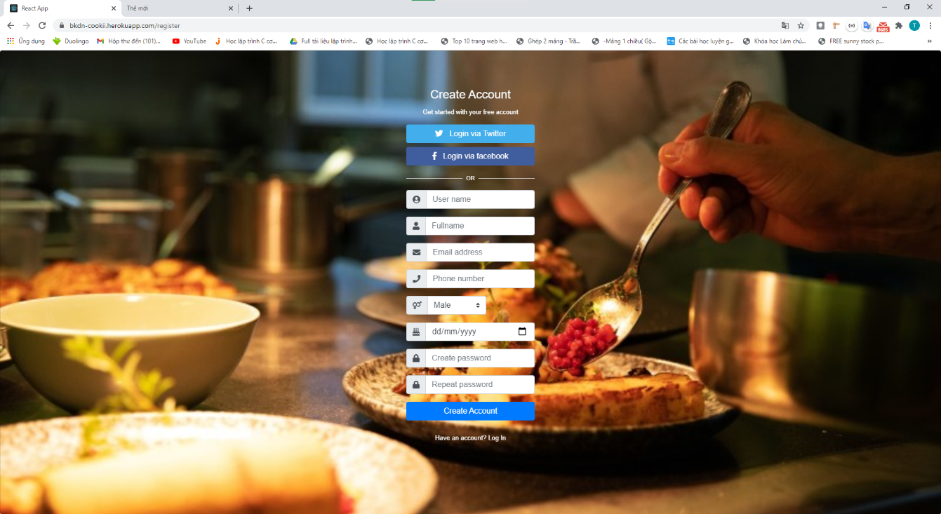

Hình 22 Giao diện đăng ký

* Giao diện đăng nhập

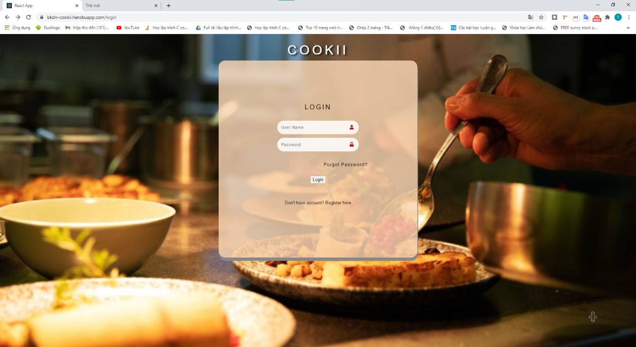

Hình 23 Giao diện đăng nhập

* Giao diện khi đăng nhập thành công

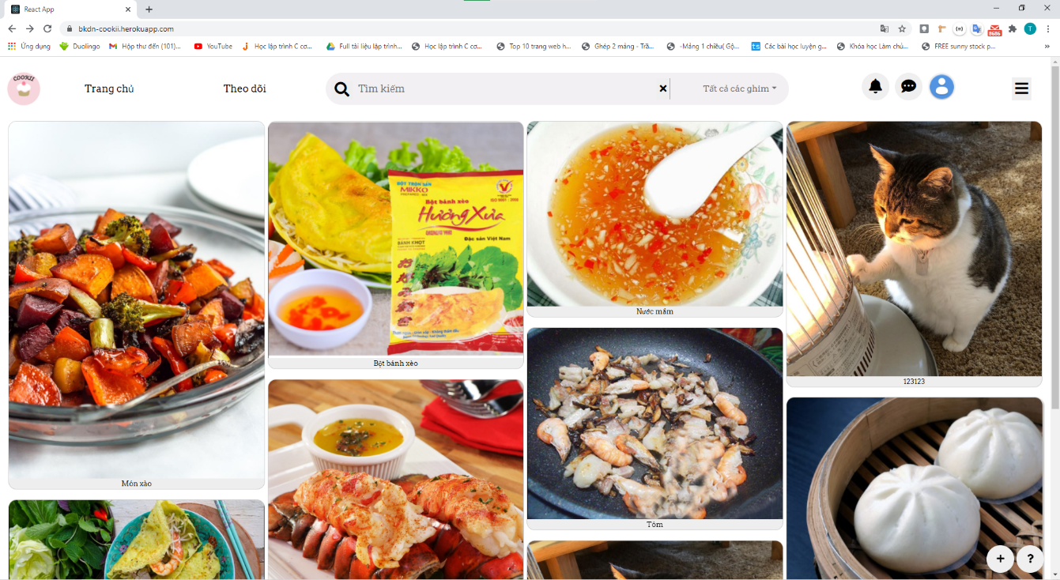

Hình 24 Giao diện khi đăng nhập thành công

* Giao diện thêm bài viết

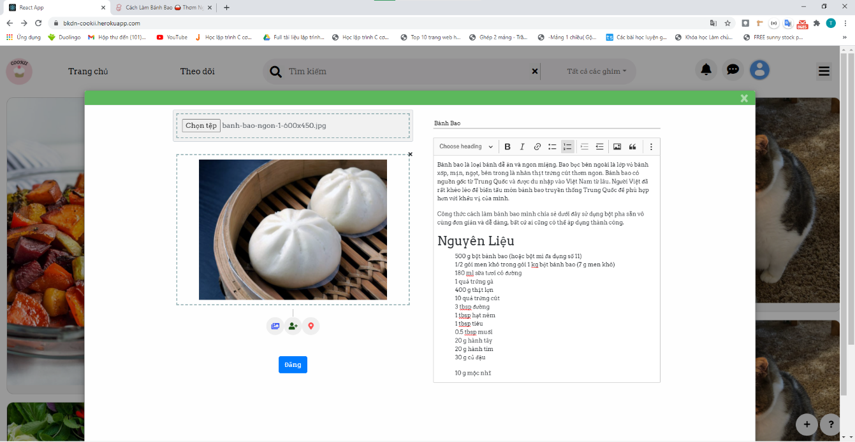

Hình 25 Giao diện thêm bài viết

* Giao diện xem chi tiết bài viết và comment

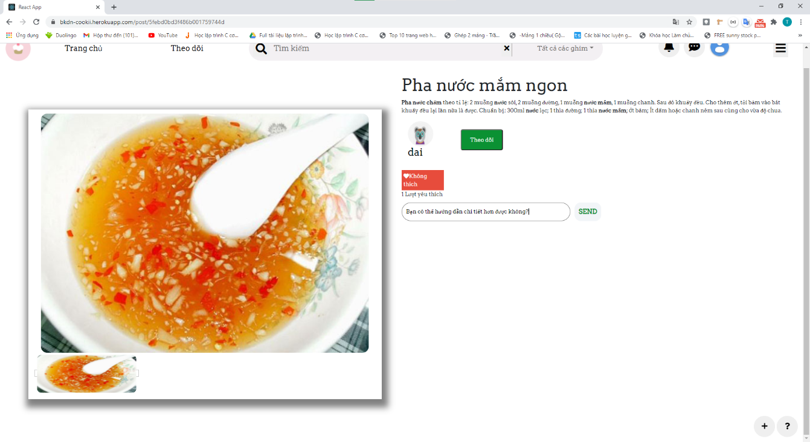

Hình 26 Giao diện xem chi tiết bài viết và comment

* Giao diện xem chi tiết trang cá nhân

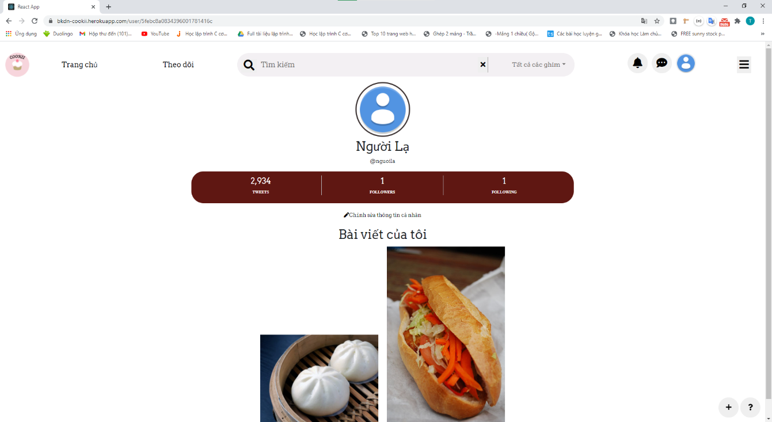

Hình 27 Giao diện xem chi tiết trang cá nhân

* Giao diện chỉnh sửa thông tin cá nhân

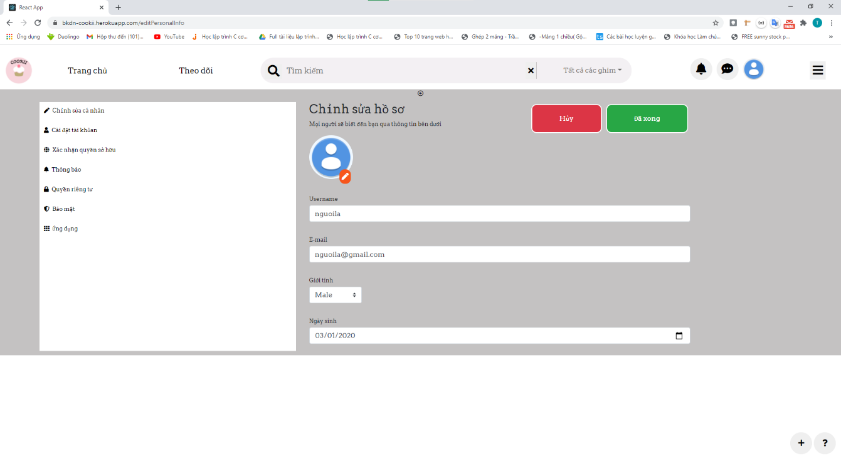

Hình 28 Giao diện chỉnh sửa thông tin cá nhân

* Giao diện kết quả tìm kiếm

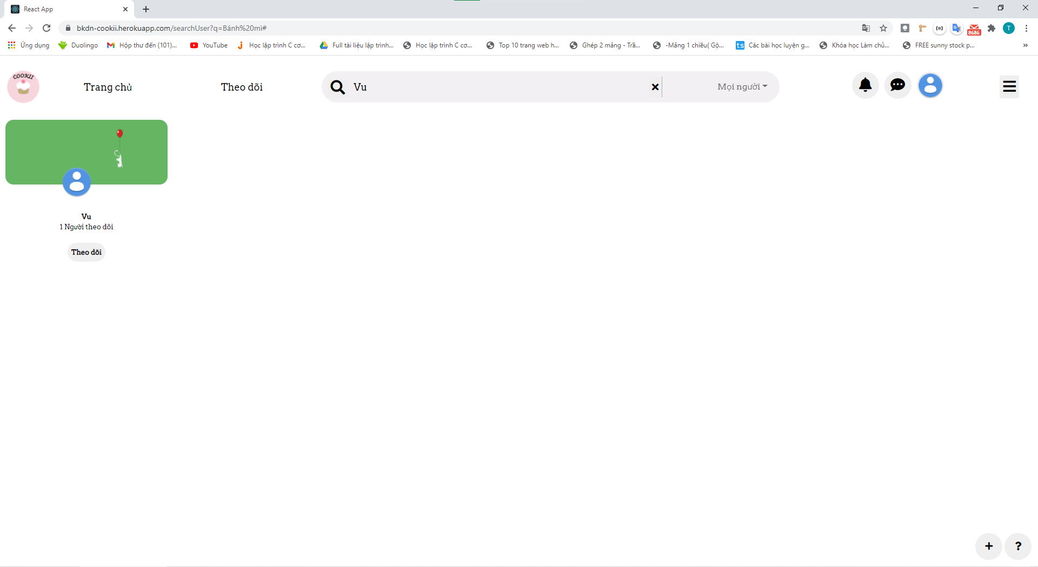

Hình 29 Giao diện kết quả tìm kiếm

### Giao diện trang Admin

* Giao diện trang Admin

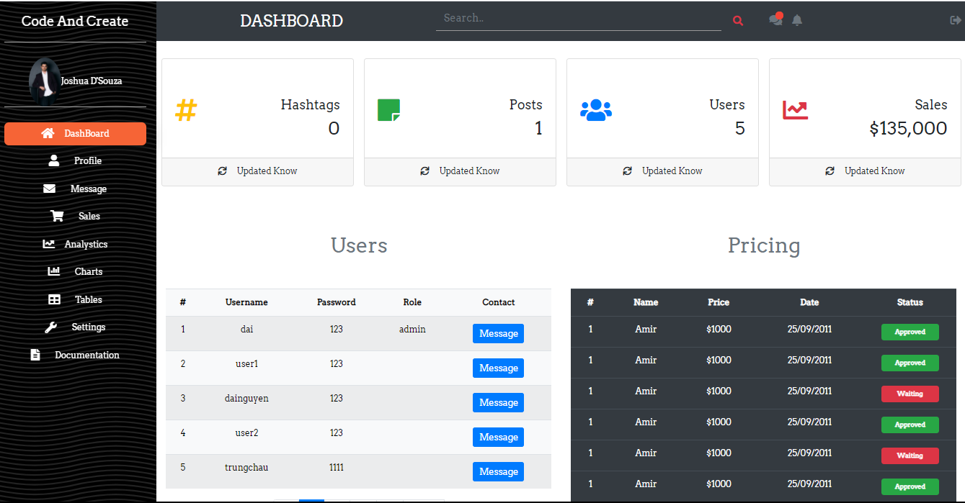

Hình 30 Giao diện trang Admin

KẾT LUẬN VÀ HƯỚNG PHÁT TRIỂN

1. **KẾT QUẢ ĐẠT ĐƯỢC**

Trong thời gian tìm hiểu, nghiên cứu cơ sở lý thuyết và triển khai ứng dụng công nghệ, đề tài đã đạt được những kết quả sau:

**Về mặt lý thuyết:** trang Web đã có được hầu hết các chức năng ở phần phân tích thiết kế hệ thống. Các chức năng chạy ổn định. Các yêu cầu phi chức năng đã được đáp ứng. Giao diện Web đẹp mắt, tốc độ xử lý khá nhanh, tính bảo mật ở mức khá. Trang Web chạy tốt trên nền tảng trình duyệt Web của cả máy tính và điện thoại.

**Về mặt thực tiễn ứng dụng**: sau khi hoàn thành đề tài, chúng em đã học được thêm rất nhiều kiến thức mới. Ngoài các kiến thức mới được học, các bạn trong nhóm đã học được cách làm việc nhóm, quản lý thời gian và sử dụng git để quản lý code một cách hiệu quả. Những kinh nghiệm này sẽ là nền tảng để giúp các chúng em nâng cao trình độ bản thân, kinh nghiệm trong thực tế để có thể làm việc ngoài các doanh nghiệp sau này.

Tuy nhiên, đề tài còn tồn tại các vấn đề như sau:

* Chưa có thông báo đến người dùng khi nhận được comment, like,…
* Chưa phát triển được hệ thống nhắn tin
* Chưa phát triển được hashtag cho bài viết
* Phần admin vẫn còn thiếu nhiều chức năng.

1. **HƯỚNG PHÁT TRIỂN**

Một số hướng nghiên cứu và phát triển của đề tài như sau:

* Phát triển tính năng thông báo đến người dùng khi nhận được comment, like,…
* Phát triển được hệ thống nhắn tin
* Gắn hashtag cho bài viết
* Phát triển thêm chức năng cho admin

TÀI LIỆU THAM KHẢO

**Internet**

1. <https://expressjs.com/>
2. [*https://reactjs.org/*](https://reactjs.org/)
3. [*https://dashboard.heroku.com/apps/*](https://dashboard.heroku.com/apps/)
4. <https://topdev.vn/blog/heroku-la-gi/>
5. <https://cloud.mongodb.com>
6. Giao diện admin của Joshua D’Souza